**Join, Right Join Dan Left Join**

1. [SELECT](http://localhost/phpmyadmin/url.php?url=https://dev.mysql.com/doc/refman/8.0/en/select.html) nama_obat, stok, obat.id_supplier, nama_supplier FROM obat JOIN supplier ON obat.id_supplier = supplier.id ORDER BY id_supplier ASC;

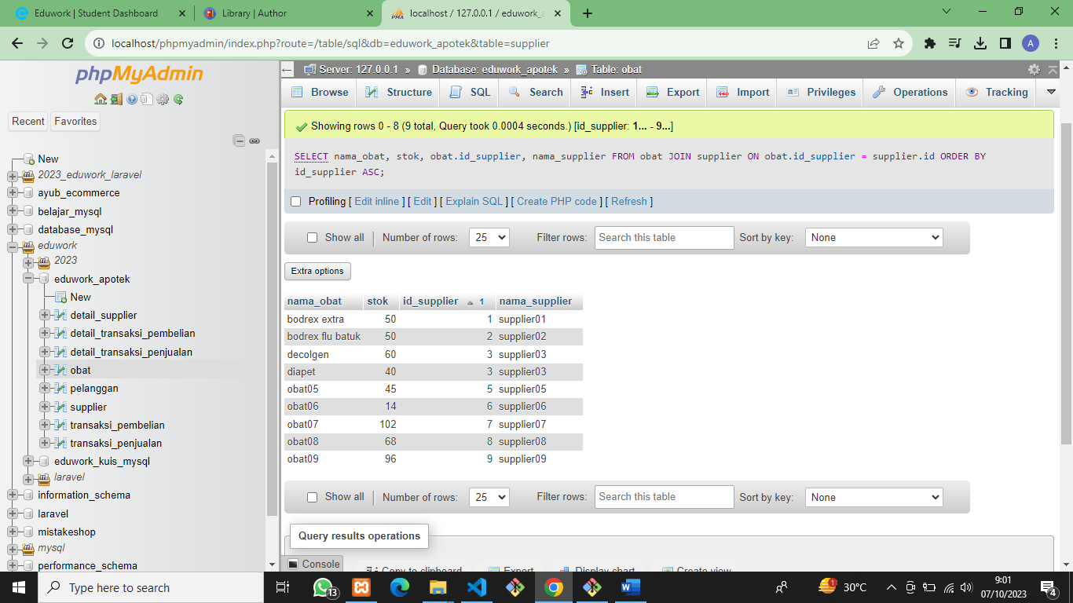

1. [SELECT](http://localhost/phpmyadmin/url.php?url=https://dev.mysql.com/doc/refman/8.0/en/select.html) tanggal_penjualan, total, transaksi_penjualan.id_pelanggan, nama, alamat FROM transaksi_penjualan JOIN pelanggan ON transaksi_penjualan.id_pelanggan = pelanggan.id WHERE alamat = 'Klari, Karawang' ORDER BY id_pelanggan DESC;

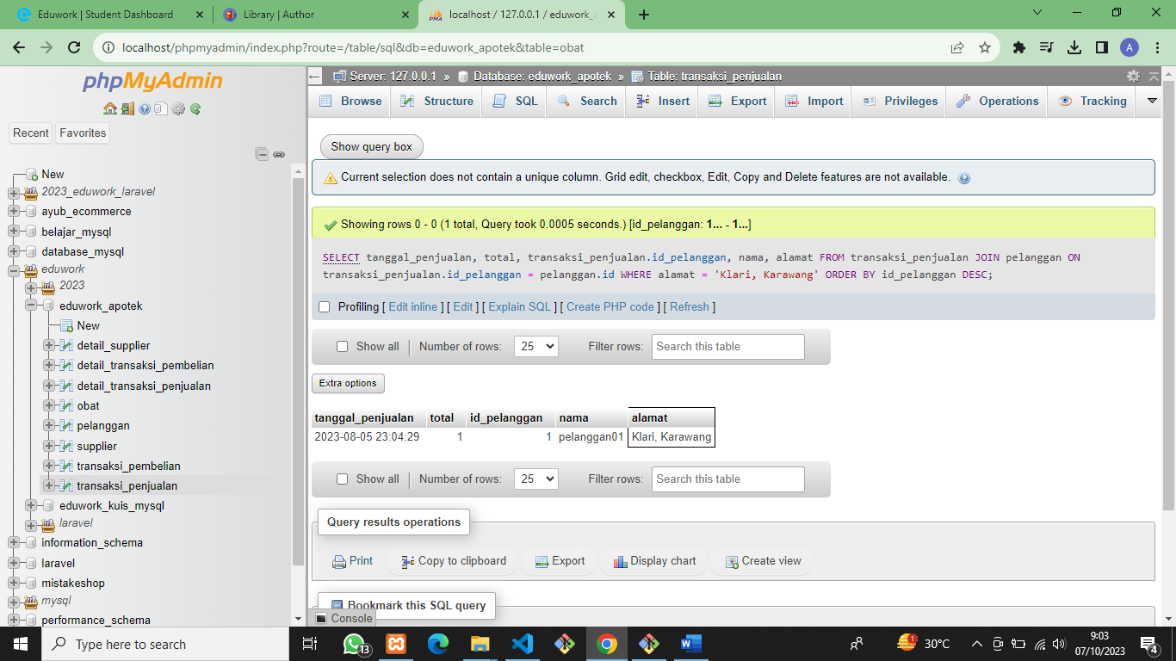

1. [SELECT](http://localhost/phpmyadmin/url.php?url=https://dev.mysql.com/doc/refman/8.0/en/select.html) supplier.nama_supplier, email, no_telpon, website, alamat FROM supplier JOIN detail_supplier ON supplier.id = detail_supplier.id_supplier ORDER BY email DESC;

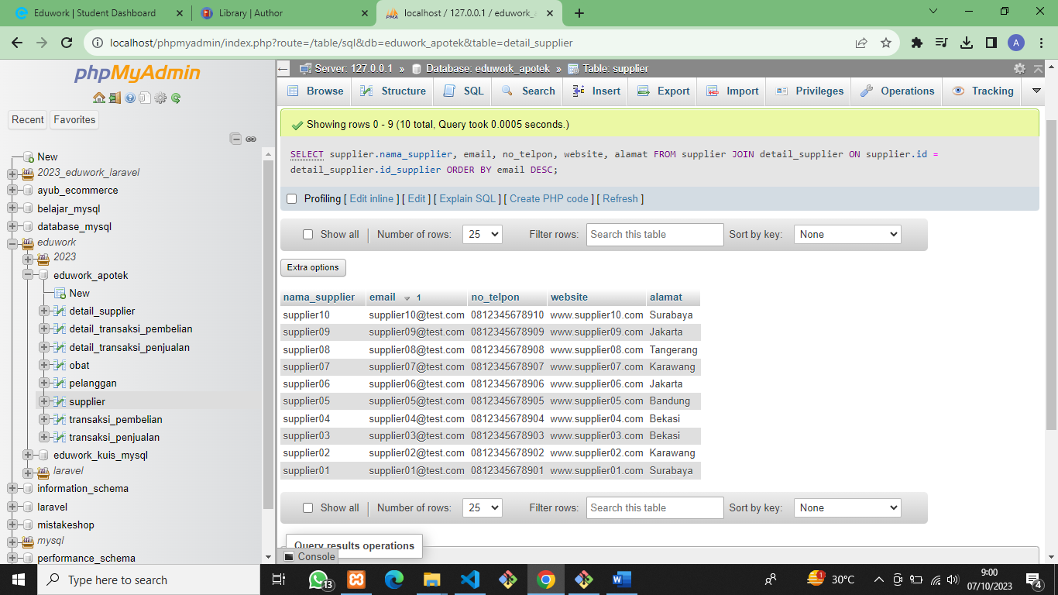

1. SELECT id_obat, detail_transaksi_pembelian.jumlah, tanggal_transaksi_pembelian, total from detail_transaksi_pembelian [RIGHT](http://localhost/phpmyadmin/url.php?url=https://dev.mysql.com/doc/refman/8.0/en/string-functions.html%23function_right) JOIN transaksi_pembelian ON detail_transaksi_pembelian.id_transaksi_pembelian = transaksi_pembelian.id;

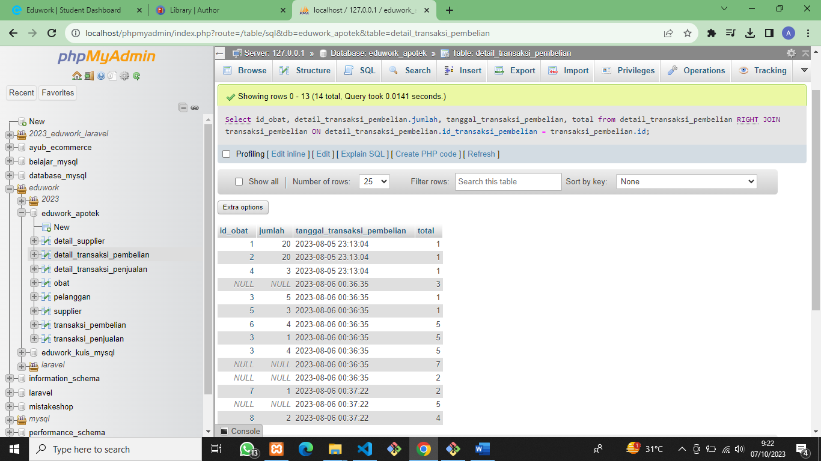

1. [SELECT](http://localhost/phpmyadmin/url.php?url=https://dev.mysql.com/doc/refman/8.0/en/select.html) id_obat, id_transaksi_penjualan, detail_transaksi_penjualan.jumlah, tanggal_penjualan, total FROM detail_transaksi_penjualan [LEFT](http://localhost/phpmyadmin/url.php?url=https://dev.mysql.com/doc/refman/8.0/en/string-functions.html%23function_left) JOIN  transaksi_penjualan ON detail_transaksi_penjualan.id_transaksi_penjualan = transaksi_penjualan.id;

